关于江西省江投能源供应链有限公司永修县江上加油加气站新建项目规划、建筑设计方案的批前公示
永修县自然资源局收到江西省江投能源供应链有限公司提交的“永修县江上加油加气站新建项目规划、建筑设计方案”报批申请及相关资料。经核查，项目建设符合城乡规划及相关技术规定要求，我局原则拟同意该项目，现对该项目进行公示：
一、项目位置：九江市永修县江上乡 105 国道东侧
二、公示时间：2025年3月21日-2025年3月31日
三、公示内容
江西省江投能源供应链有限公司提交的“永修县江上加油加气站新建项目规划、建筑设计方案”，本次设计内容有：加油部分新设 2 具 30m3SF 双层汽油罐，2 具 30m3SF 双层柴油油罐，油罐总容积为 120m3,折合油罐总容积为 90m3。设置 2 台双枪潜油泵加油机、新设 2 台四枪潜油泵加油机。加气部分新设 60m3LNG 橇装设备一台；2座钢框架结构罩棚；1栋2层站房。本项目规划方案满足建筑密度、防火间距、容积率、绿地率等规划要求。
四、公示方式和地点：永修县政府网、项目现场。
五、详细内容：总平面图、效果图、经济技术指标等。
六、附加说明：凡对于以上内容有意见与建议的，可在公示有效期内向永修县自然资源局提出，逾期未提出视为放弃上述权利。
七、联系方式： 07923231311 0792-3229612刘
永修县自然资源局

2025年3月21日
经济技术指标图

序号 | 名 称 |  | 单位 | 数量 | 备注
1 | 规划总面积 |  | m2 | 7160.52
2 | 总建筑面积 |  | m2 | 1005.30
2 | 其  中 | 站房 | m2 | 368.16
2 | 其  中 | 罩棚一 | m2 | 369.32 | 罩棚投影面积的一半
2 | 其  中 | 罩棚二 | m2 | 267.82 | 罩棚投影面积的一半
 | 总计容建筑面积 |  | m2 | 1005.30
3 | 容积率 |  | - | 0.14 | ≤1
4 | 建筑占地面积 |  | m2 | 1459.67
5 | 建筑密度 |  | % | 20.38 | ≤40%
6 | 绿地面积 |  | m2 | 1509.30
7 | 绿地率 |  | % | 21.08 | ≥20%

总平面图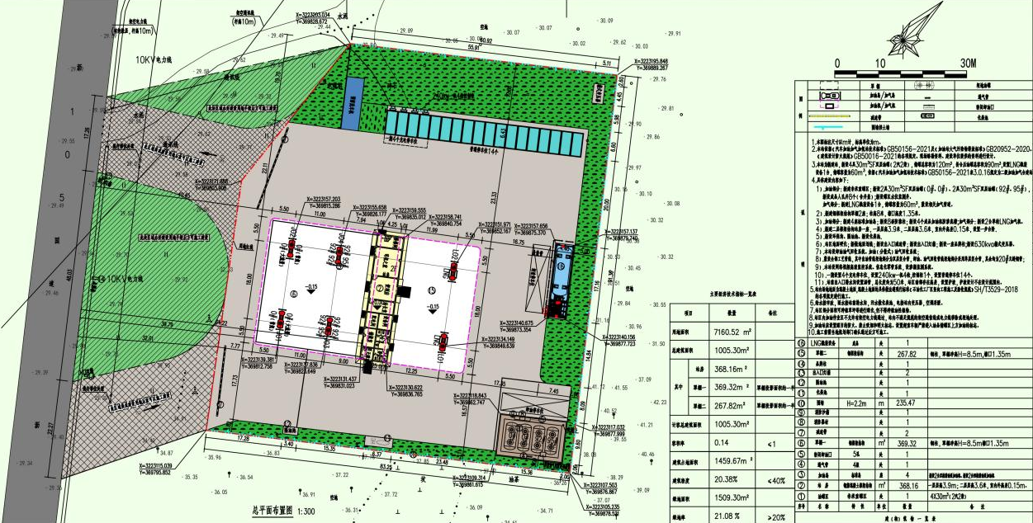鸟瞰图